Министерство цифрового развития, связи и массовых коммуникаций
Российской Федерации
ОРДЕНА ТРУДОВОГО КРАСНОГО ЗНАМЕНИ ФЕДЕРАЛЬНОЕ
ГОСУДАРСТВЕННОЕ БЮДЖЕТНОЕ ОБРАЗОВАТЕЛЬНОЕ
УЧРЕЖДЕНИЕ ВЫСШЕГО ОБРАЗОВАНИЯ «МОСКОВСКИЙ
ТЕХНИЧЕСКИЙ УНИВЕРСИТЕТ СВЯЗИ И ИНФОРМАТИКИ»
(МТУСИ)

ПРЕДМЕТ: «Информационные технологии и программирование»

ЛАБОРАТОРНАЯ РАБОТА №6

Тема: Разработка веб-приложения на Spring Boot. Основы тестирования

Выполнил работу:
Студент группы БВТ2403
Кузнецов И.Д.

Москва 2026

1.Цель работы

Изучить основы тестирования в Java и Spring Boot-приложениях, освоить написание модульных (unit) тестов, научиться проверять поведение отдельных компонентов приложения, изолировать зависимости с помощью mock-объектов, а также познакомиться с базовыми подходами к тестированию сервисного слоя и веб-слоя (контроллеров) в Spring Boot.

2.Задачи работы

- Подготовка проекта – проверка наличия тестовой зависимости spring-boot-starter-test в файле pom.xml, подключение Mockito при необходимости.
- Знакомство с JUnit – написание простейших тестовых методов с использованием аннотации Test, методов жизненного цикла (BeforeEach, AfterEach) и базовых проверок (assertEquals, assertNotNull, assertThrows и др.).
- Изучение Mockito – создание mock-объектов для замены реальных зависимостей (репозиториев), настройка их поведения через when(...).thenReturn(...), внедрение моков в тестируемый сервис через InjectMocks.
- Написание unit-тестов для сервисов: тестирование UserService (методы createUser, getUserById, deleteUser); тестирование NotificationService (методы createNotification, getNotificationById); проверка успешных сценариев и ошибочных ситуаций (например, пользователь не найден, уведомление не найдено).
- Проверка взаимодействий – использование verify() для подтверждения, что методы репозитория вызывались с ожидаемыми аргументами и нужное количество раз.
- Написание простого web-теста для контроллера – использование WebMvcTest, MockMvc и MockBean для проверки HTTP-эндпоинтов без поднятия всего Spring-контекста.
- Применение spy() – частичное мокирование реальных объектов (например, списков).
- Формулирование различий между unit- и интеграционными тестами, а также между mock и stub.

3.Используемые технологии и инструменты
- Java 17
- Spring Boot (версия 3.3.2) – фреймворк для разработки приложения.
- Spring Boot Starter Test – модуль, объединяющий JUnit, Mockito, AssertJ, Hamcrest и другие библиотеки для тестирования.
- JUnit 5 – основной фреймворк для написания и выполнения тестов.
- Mockito – библиотека для создания mock-объектов и проверки взаимодействий.
- H2 Database – встраиваемая БД, используемая в приложении, но в unit-тестах заменяется моками.
- Maven – система сборки.
- IntelliJ IDEA – среда разработки, в которой запускались тесты.

4. Код работы

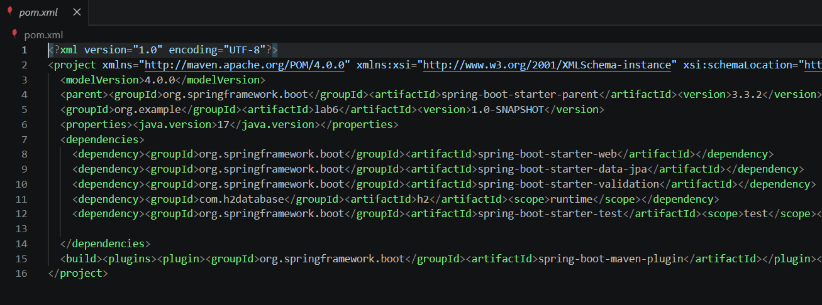
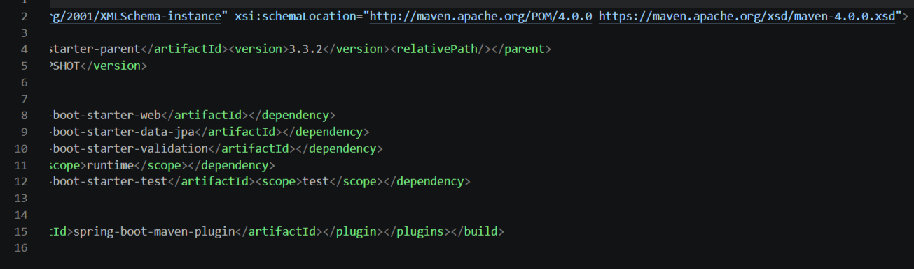

5.Выводы

В ходе лабораторной работы были изучены и практически применены основные подходы к тестированию в Spring Boot-приложениях.
- Освоен JUnit 5 – написаны тесты с использованием аннотаций, проверок и методов жизненного цикла. Это позволяет писать структурированные и легко читаемые тесты.
- Приобретены навыки работы с Mockito – создание mock-объектов для репозиториев, настройка их поведения с помощью when().thenReturn(), проверка взаимодействий через verify(). Это даёт возможность тестировать сервисный слой изолированно от базы данных и других внешних компонентов, что делает тесты быстрыми и надёжными.
- Осознаны различия между unit- и интеграционными тестами: unit-тесты проверяют отдельный класс, не поднимая Spring-контекст, а интеграционные – проверяют совместную работу нескольких компонентов, часто с реальной БД. В работе были реализованы именно unit-тесты, что соответствует цели лабораторной.
- Поняты различия между mock, stub и spy: mock – объект-заглушка, который можно настраивать и проверять вызовы; stub – частный случай mock'а, когда задаётся только возвращаемое значение (часть поведения); spy – обёртка над реальным объектом, позволяющая частично переопределять методы.
- Реализовано тестирование веб-слоя с помощью WebMvcTest и MockMvc. Это позволяет проверить корректность маршрутов и обработку запросов без запуска полноценного сервера.
- Выработаны практические навыки, которые могут быть применены в реальных проектах для обеспечения качества кода, уменьшения числа багов и упрощения рефакторинга.
Таким образом, цель лабораторной работы достигнута, все поставленные задачи выполнены. Полученный опыт является фундаментом для дальнейшего изучения более сложных тем, таких как интеграционное тестирование, тестирование безопасности и тестирование с использованием контейнеров.

